|  |
| --- |
| 2015 |
| Trabajo Práctico Final |
| Ingeniería de Software |

|  |
| --- |
|  |



Integrantes:

* Prados, Santiago Agustin.
* Perpetua, Patricio Rafael.
* Viñas Viscardi, Dardo Ariel.

Índice

1. Nota de Entrega 4

1.1 Estado 4

1.2. Pass/Fail Ratio del sistema. 4

1.3. Bugs conocidos. 5

2. Manejo de las Configuraciones 5

2.1. Herramienta de control de versiones. 5

2.2. Esquema de directorios 5

2.3. Plan de esquemas de ramas y políticas de mergeo. 6

2.4. Realeases. 6

2.5. Herramienta de seguimiento de Bugs. 6

3. Requerimientos 7

3.1. Diagrama de Casos de Uso. 7

3.2. Requerimientos Funcionales 7

3.2.1 HeartModel 7

3.2.2 CarRaceModel 7

3.2.3. Generales 8

3.3. Requerimientos No Funcionales. 8

3.4. Diagrama de arquitectura preliminar. 8

3.5. Matriz de trazabilidad: entre casos de uso y requerimientos. 8

4. Arquitectura. 9

5. Diseño e Implementación. 9

5.1. Diagrama de Estructura de Paquetes. 9

5.1.1. Simplificado 9

5.1.2. Extendido 10

5.2. Diagrama de Clases. 11

5.3. Diagrama de actividades. 12

5.3.1. General. 12

5.3.2. BeatModel. 12

5.3.3. HeartModel. 12

5.3.4. CarRaceModel. 12

5.4. Diagrama de secuencia. 13

6. Testing. 14

6.1. Unit Tests. 14

6.1.1. Clase BeatModel. 14

6.1.2. Clase CarRaceModel. 14

6.1.3. Clase HeartModel. 14

7. Datos Históricos. 15

8. Información adicional. 16

8.1 Lecciones aprendidas. 16

# 1. Nota de Entrega

## 1.1 Estado

La presente nota pretende explicar el estado del proyecto al momento del realease. Se proporciona un archivo comprimido en formato “.zip” conteniendo la documentación del trabajo, el código fuente con su respectivo esquema de directorio y un archivo ejecutable. Para abrir el programa, entonces, solo basta con ejecutar dicho ejecutable proporcionado. La funcionalidad proporcionada por el sistema, en la versión a la fecha de entrega, puede resumirse en 6 opciones presentadas en el menú inicial del mismo:

* **Beat**: modelo del ritmo de una batería. Permite ajustar los pulsos por minuto en los que se emitirá el sonido.
* **Heart**: modelo de los latidos de un corazón, haciendo observable gráficamente la evolución del pulso del mismo (sin sonido).
* **Race**: modelo de una pista de autos. Permite ajustar la distancia que se sitúa el auto seleccionado al carril de carga de combustible, lo que hará que varíe el nivel de combustible y por ende también los BPM de acuerdo al nivel mencionado.
* **Todos**: permite ejecutar los tres simuladores al mismo tiempo.
* **CmbBox**: permite desde una misma ventana elegir el modelo que se quiere ejecutar.
* **Juego**: Juego CarRace. Donde se debe esquivar a los autos que vienen en contra sin dejar de lado el nivel de combustible para no perder, para lo cual se emitirá un sonido haciéndole saber que debe volver al carril de carga.

## 1.2. Pass/Fail Ratio del sistema.

Gracias a la herramienta JaCoCo, obtivimos la covertura de nuestros tests, para los paquetes:

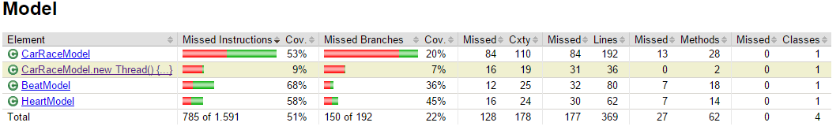

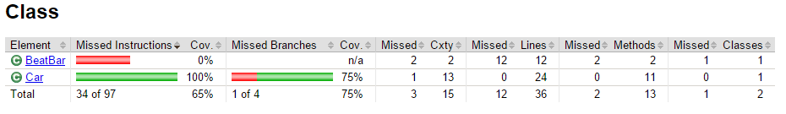

donde se obtuvo un Pass/Fail Ratio del 100%.

## 1.3. Bugs conocidos.

Los bugs reconocidos a la fecha son:

1. Al iniciar el juego, en la ventana de selección de color del auto, sino se presiona ninguna tecla y se deja el que está por defecto que es el "Amarillo", el juego comienza con un auto "Azul".

## 1.4. Sitio de descarga del entregable e Instrucciones de ejecución.

Para descargar la versión ejecutable de nuestro proyecto, se debe dirigir a la carpeta alojada en dropbox:

<https://www.dropbox.com/sh/k0p6m46vye2r1mk/AADC6aQp8hU3GIwtH-THQBw0a?dl=0>

Una vez descargada se debe ir a la carpeta "ejecutable" y abrir el archivo .jar llamado "juego.jar".

# 2. Manejo de las Configuraciones

## 2.1. Herramienta de control de versiones.

Para el presente trabajo se decidió utilizar la herramienta Github, donde se configuró un repositorio, para que cada integrante pudiera acceder a los elementos que en este se almacenan y poder así tener un seguimiento del trabajo.

Link del repositorio: <https://github.com/santivaderster/carRace2015>

Los integrantes del equipo son colaboradores, y Santiago Prados a la vez es el dueño del repositorio. Las operaciones relacionadas al control de versiones “commit”, “pull”, “push”, etc. son realizadas a través del IDE NetBeans con la extensión Git.

## 2.2. Esquema de directorios

El esquema de directorios que contiene el repositorio siguiente:

* CarRace2015:
  + dist
  + src
  + test
  + Documentacion

La descripción de cada carpeta es:

* **dist:** donde se alojan los archivos compilados ejecutables.
* **src:** donde se alojan los paquetes de las diferentes clases:
  + Adapters
  + Class
  + Controller
  + Imagenes
  + Liberíia
  + Model
  + Observer
  + TestDrive
  + View
* test: donde se alojan los UT
* Documentacion: donde se alojan los documentos y diagramas propios del proyecto.

## 2.3. Plan de esquemas de ramas y políticas de mergeo.

En un comienzo se optó por generar ramas por cada desarrollador, y luego hacer mergeos a medida que se necesitara. Luego de varios intentos fallidos, muchos relacionados con el IDE NetBeans, se decidio trabajar sobre una misma rama, y hacer commits y push poniendose de acuerdo sobre que clase desarrollaba cada uno, de esa manera se evitaban conflictos entre las revisiones propias y las alojadas en el repositorio.

## 2.4. Realeases.

La última versión conseguida fue la considerada como realease, debido a ser la primera potencialmente entregable al final. Considerando a esta la versión 1.0 se espera generar nuevas versiones del proyecto para agregar nuevas funcionalidades, como la de un momento de ganador o una tabla de puntuaciones.

## 2.5. Herramienta de seguimiento de Bugs.

El seguimiento de Bugs se realizó de manera manual. Cada vez que un desarrollador encuentra una falla, intentará resolverlo por su cuenta. En caso de no ser posible, se deberá reportar el bug al grupo para lograr conseguir eliminarlo y proceder con la evolución del proyecto.

Los bugs no resueltos no resueltos se encuentran en el apartado 1.3 Bugs conocidos, al momento de la entrega de este realease.

# 3. Requerimientos

## 3.1. Diagrama de Casos de Uso.

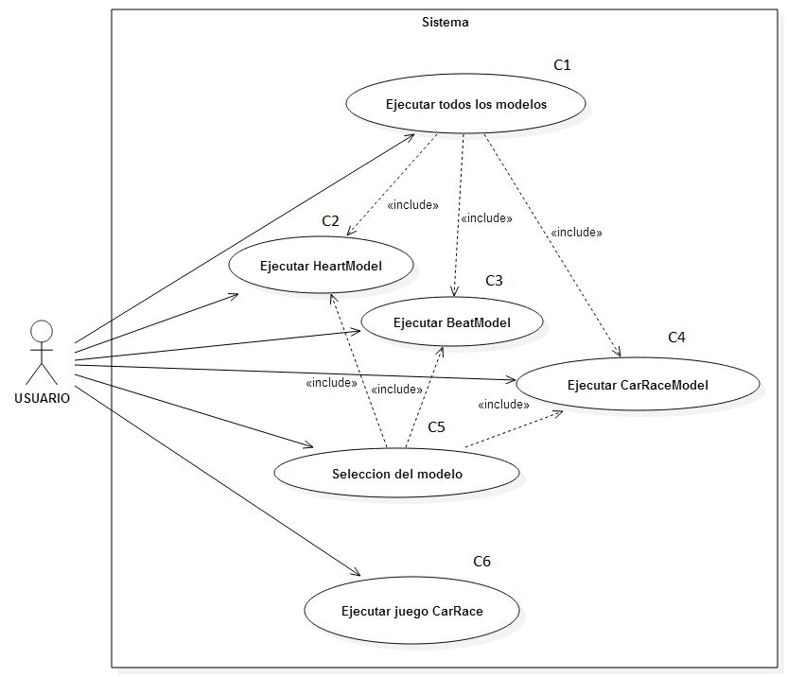

## 3.2. Requerimientos Funcionales

Esta sección lista los requerimientos funcionales. Los requerimientos se dividen en 3 categorias, correspondientes al HeartModel, al CarRaceModel y por último generales:

### 3.2.1 HeartModel

1. El HeartModel debe poder instanciarse sólo una vez. Esto se aplica utilizando el patrón de diseño Singleton.
2. La ventana de control del DJView debe ser extendida para “tratar” de generar nuevas instancias cada vez que se clickea en el botón “>>”.
3. La ventana de la BeatBar debe mostrar el número de intentos de creación de un nuevo HeartModel en lugar de los BPM originales.

### 3.2.2 CarRaceModel

1. El sistema debe poder utilizar la vista DJView con la ventana BeatBar, para representar el CarRaceModel.
2. Debe existir una vista que represente el escenario típico del CarRaceModel, esto es: una pista con 5 carriles, el auto seleccionado y autos viniendo en contra.
3. Se debe poder conducir el auto con las teclas izquierda y derecha sin salirse de la pista.
4. En la esquina superior derecha debe visualizarse el nivel de combustible restante y no se deben poder tomar valores negativos de combustible.
5. El combustible debe recargarse ubicándose en el carril izquierdo.
6. Los autos contrarios deben crearse de forma aleatoria.
7. Al terminarse el combustible debe indicarse que se perdió el juego.
8. El chocar con un auto contrario debe indicarse que se perdió el juego.

### 3.2.3. Generales

1. Debe ser posible mostrar en paralelo los 3 modelos funcionando bajo la interfaz original.
2. El sistema debe brindar la posibilidad de cambiar en tiempo de ejecución el modelo utilizado a través de una extensión de funcionalidad en la ventana BeatBar.

## 3.3. Requerimientos No Funcionales.

Un proyecto como el nuestro, no es uno en el que se deban definir demasiados requerimientos no funcionales.

**Facilidad de uso:** es cuán fácil o difícil es utilizar el sistema para el usuario al cual se destina el producto final. Por lo cual debemos realizar una vista amigable y fácil de comprender, y que el programa brinde diferentes opciones de control, para que la persona que lo utilice no se encuentre en duda si al presionar un botón, o hacer clic en uno, el programa no responda como se esperaría.

**Eficiencia:** Lo vemos importante, por el hecho que el nuestro modelo es una simulación muy simplificada de una carretera, por lo que debería poder ejecutarse incluso en PCs bastante básicas.

## 3.4. Diagrama de arquitectura preliminar.

Para el trabajo se utiliza el patrón de diseño Model View Controller. Ya que el propósito de este sistema es la mejor comprensión del mismo. De esta manera, el usuario trabajan sobre la interfaz. El controlador interpreta los eventos solicitando al modelo los cambios, que luego se le notificarán a la vista para ser observados por el usuario.

## 3.5. Matriz de trazabilidad: entre casos de uso y requerimientos.

|  |  |  |  |  |  |  |  |  |  |  |  |  |  |
| --- | --- | --- | --- | --- | --- | --- | --- | --- | --- | --- | --- | --- | --- |
|  | 1 | 2 | 3 | 4 | 5 | 6 | 7 | 8 | 9 | 10 | 11 | 12 | 13 |
| C1 | X | X | X | X |  |  |  | X |  |  |  | X |  |
| C2 |  |  |  |  |  |  |  |  |  |  |  |  |  |
| C3 | X | X | X |  |  |  |  |  |  |  |  |  |  |
| C4 |  |  |  | X |  |  |  | X |  |  |  |  |  |
| C5 | X | X | X |  |  |  |  |  |  |  |  |  | X |
| C6 |  |  |  |  | X | X | X | X | X | X | X |  |  |

## 4. Arquitectura.

Se utilizó el patrón de Arquitectura MVC. Entender este patrón e implementarlo correctamente es el motivo de este trabajo. A través de la utilización de este patrón es posible separar el manejo de datos de un Modelo, de la visualización de estos en una Vista, entendiendo esta última como la manera en que los datos son mostrados. Esto es muy conveniente, debido a que con una sola vista, se lograron mostrar 3 modelos distintos, cambiar la vista de un modelo, y así entender el vínculo entre los componentes. Esta conexión se lleva a cabo a través del controlador. La utilización de este patrón de arquitectura facilita la extensibilidad del software, lo cual nos permite agregar nuevas funcionalidades sin intervenir o generar conflicto entre componentes. Lo cual nos permite reutilizar gran parte del código para generar dichas funcionalidades. El diagrama de la arquitectura es el siguiente:

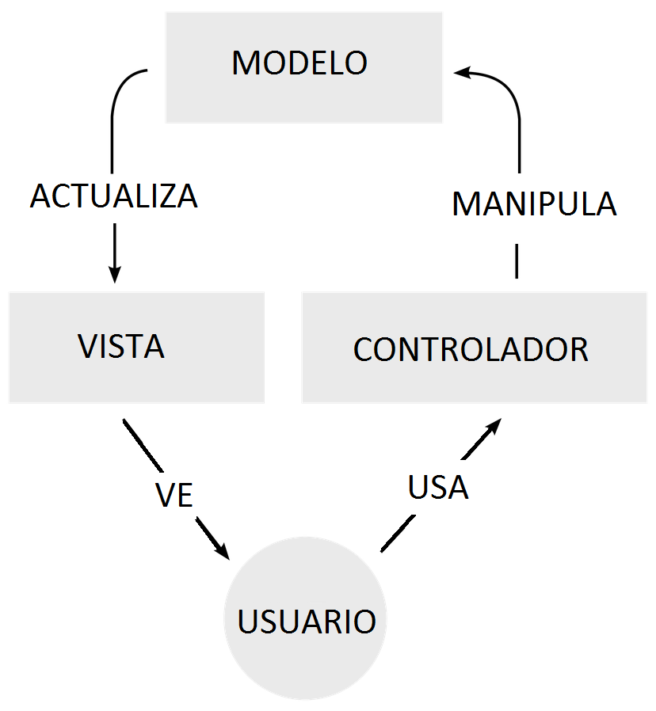

# 5. Diseño e Implementación.

## 5.1. Diagrama de Estructura de Paquetes.

### 5.1.1. Simplificado

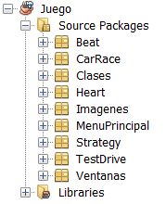

### 5.1.2. Extendido

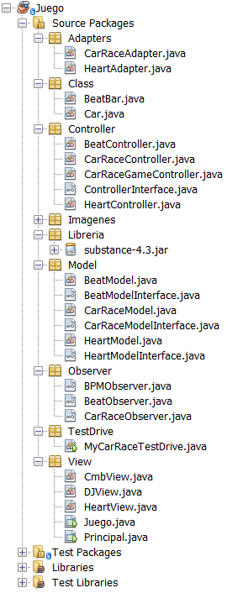

## 5.2. Diagrama de Clases.

En este diagrama se muestra como utiliza la DjView el CarAdapter y nuestro Juego con su vista al modelo CarRaceModel y su controlador.

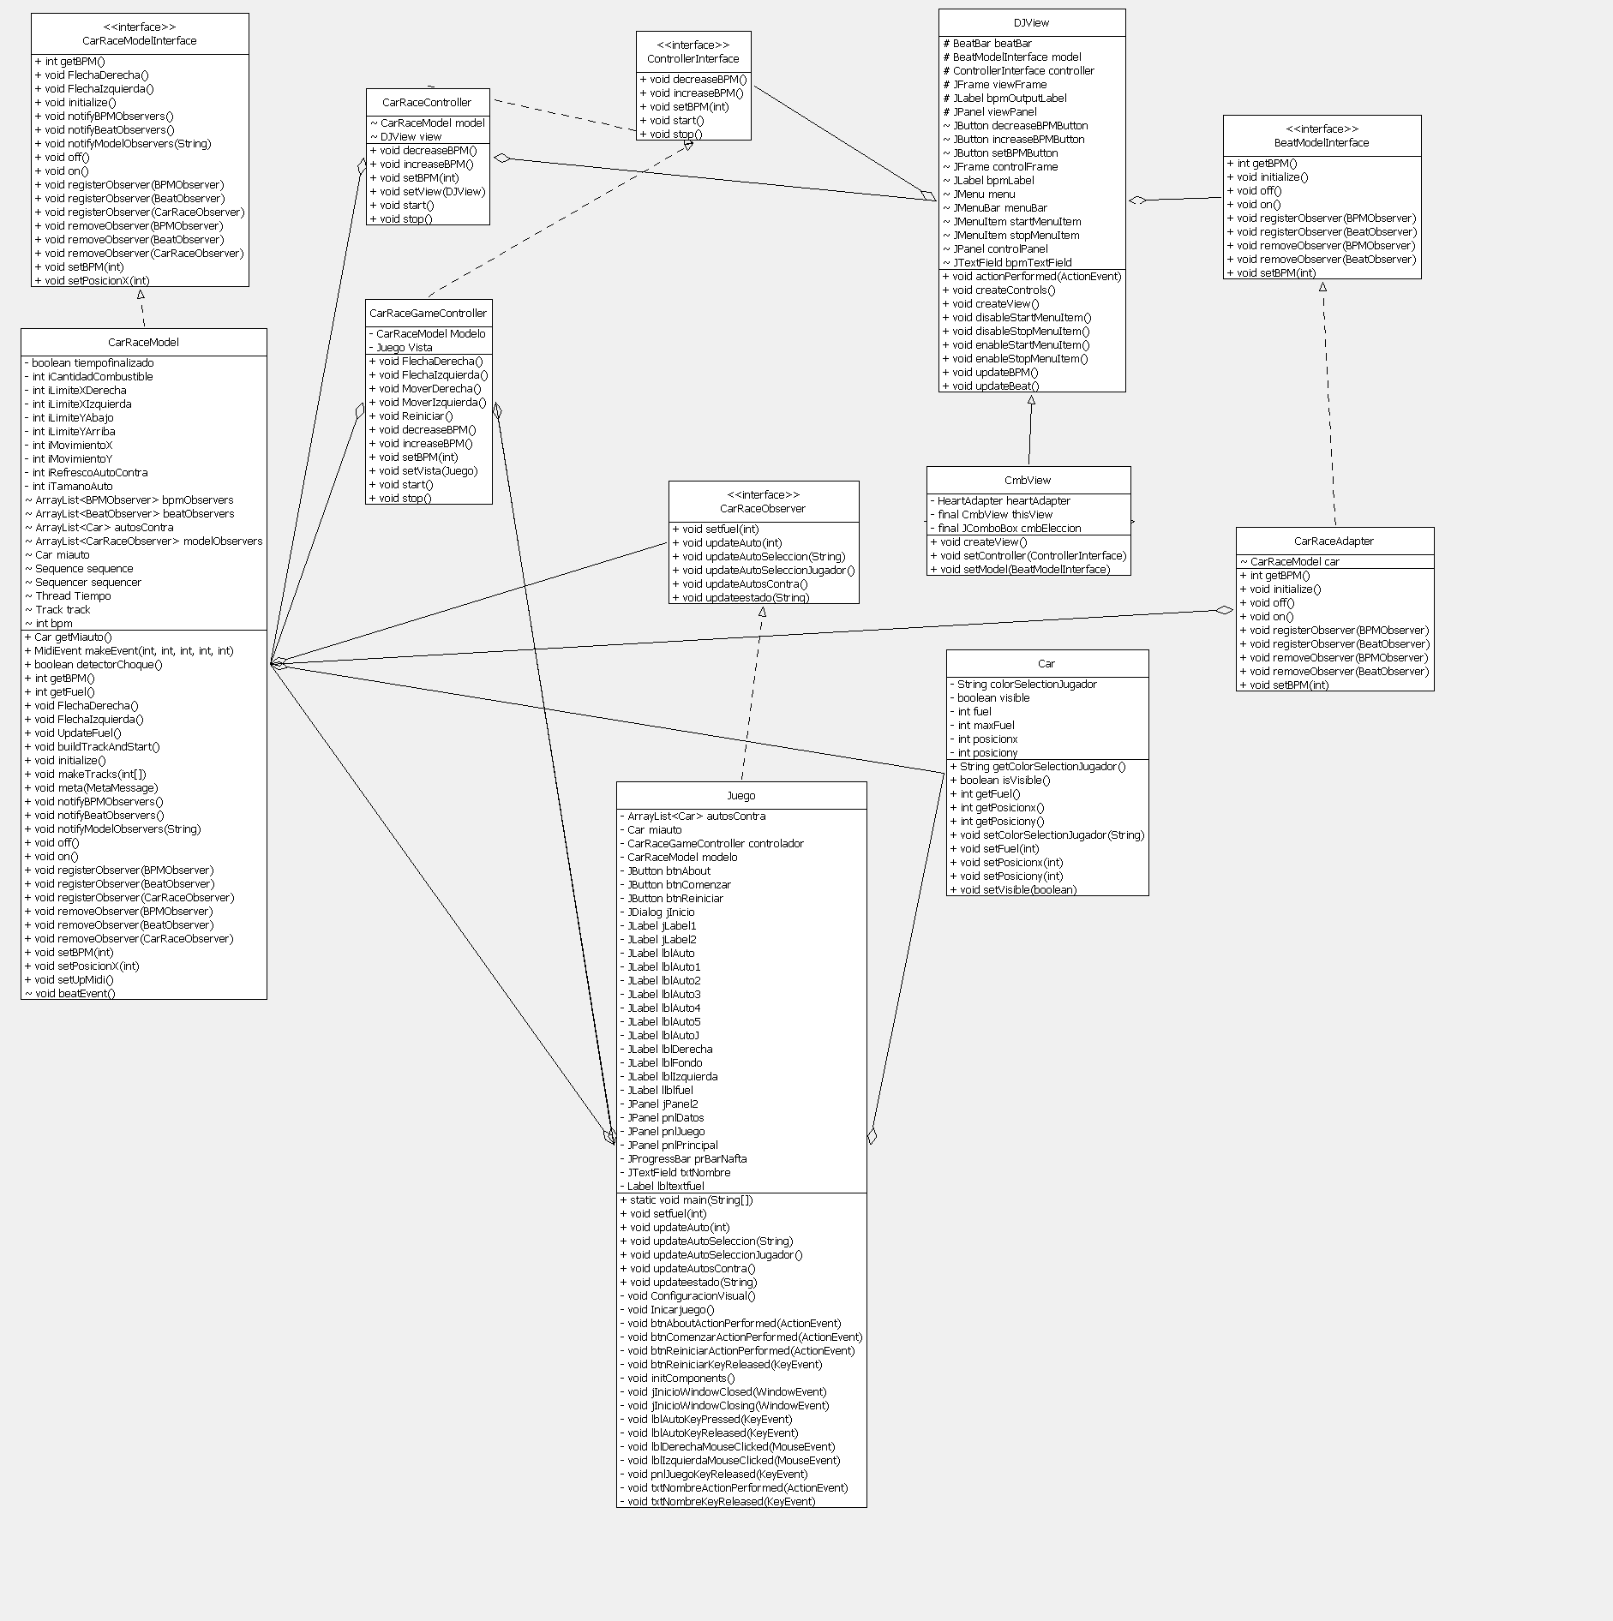

## 5.3. Diagrama de actividades.

## 5.3.1. General.

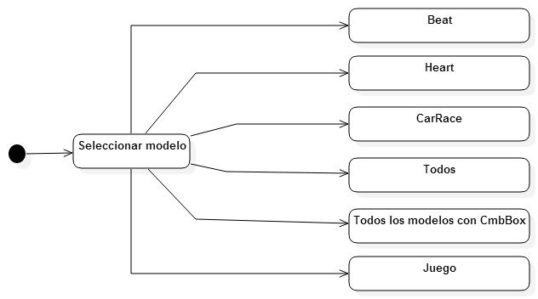

## 5.3.2. BeatModel.

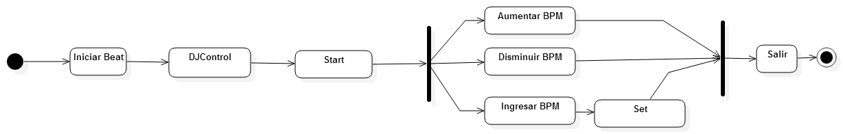

## 5.3.3. HeartModel.

C:\Users\Ariel\Documents\NetBeansProjects\carRace2015\Documentacion\Diagramas\diagrama de actividad heart.png

## 5.3.4. CarRaceModel.

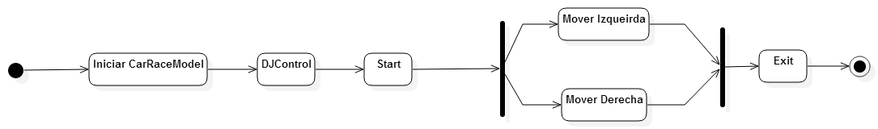

## 5.4. Diagrama de secuencia.

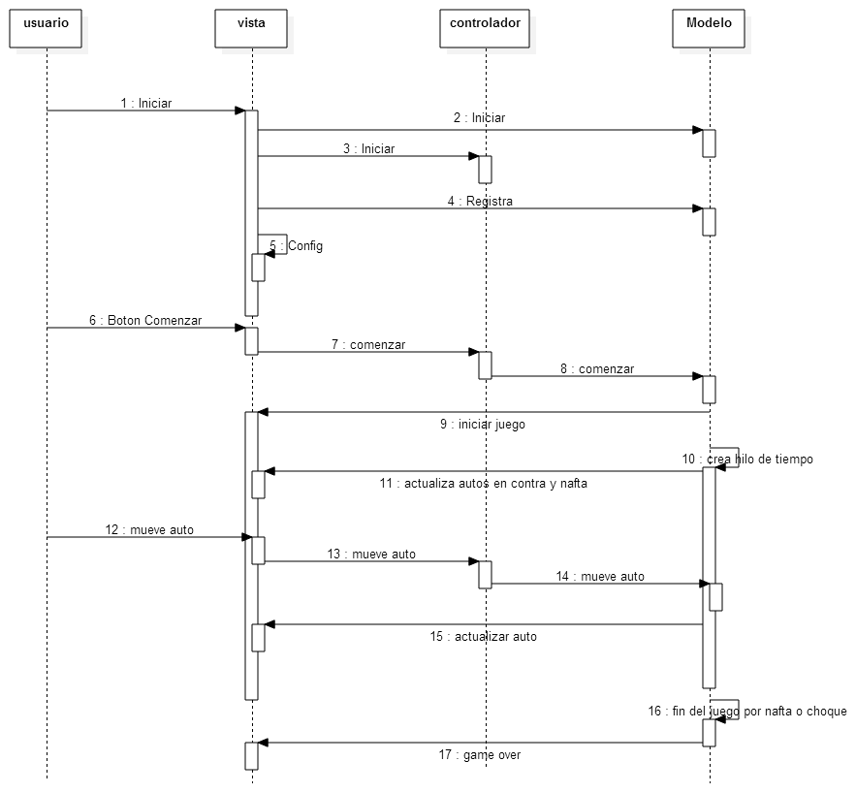

# 

# 6. Testing.

## 6.1. Unit Tests.

### 6.1.1. Clase BeatModel.

(UT1) Se realizó un solo test para corroborar que los BPM que se aplican sean iguales a los esperados.

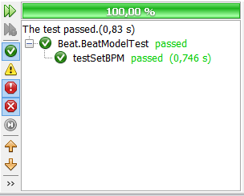

### 6.1.2. Clase CarRaceModel.

Los test realizados fueron:

* (UT2) testPasarLimiteX: donde se comprueba que un auto no pueda salirse de la pista.
* (UT3) testFuelNegativa: corrobora que el Modelo no tome valores negativos de combustible.
* (UT4) testChoque: comprueba que se de un choque si mi auto está en la misma posición X e Y de la pista.

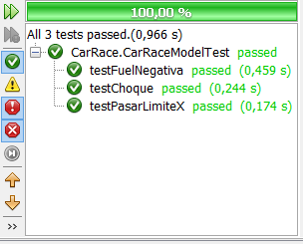

### 6.1.3. Clase HeartModel.

* 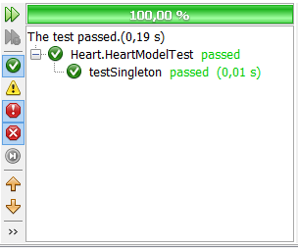(UT5) testSingleton; se comprueba que generar multiples intancias del modelo HeartModel no es posible.

## 6.2. Tests sistémicos

Estos tests fueron realizados en tiempo de ejecución por los desarrolladores corroborando que se cumplan los requerimientos:

(TS1) Test de pista: se ejecuta la vista juego, y se corrobora que se esbocen los autos contrarios, el auto seleccionado y la pista.

(TS2) Test de movimiento: se ejecuta la vista juego, y se corrobora que al presionar la tecla izquierda el auto se mueva a la izquierda y no salga de los límites. Lo mismo para la derecha.

(TS3) Test combustible: se ejecuta la vista juego, y se corrobora que al salir del carril de carga la barra de combustible disminuya, y que al volver aumente.

(TS4) Test creacion autos contrarios: se ejecuta la vista juego, y se corrobora que los autos enemigos no se creen siempre en el mismo lugar o en el mismo orden.

(TS5) Test GameOver 1: se ejecuta la vista juego, y se corrobora que al llegar el nivel de combustible a 0, el juego termine.

(TS6) Test GameOver 2: se ejecuta la vista juego, y se corrobora que al interceptar con otro auto, el juego termine.

(TS7) Test Multivista: se ejecuta la vista princial, tocando en el botón "Todos" y se corrobora que se ejecutan todos los modelos al mismo tiempo.

(TS8) Test Selector de vista: se ejecuta la vista CmbBox, y se corrobora que se pueda cambiar de modelo a través del drop down box.

## 6.3 Matriz de trazabilidad entre Requerimientos y Tests.

|  |  |  |  |  |  |  |  |  |  |  |  |  |  |
| --- | --- | --- | --- | --- | --- | --- | --- | --- | --- | --- | --- | --- | --- |
|  | UT1 | UT2 | UT3 | UT4 | UT5 | TS1 | TS2 | TS3 | TS4 | TS5 | TS6 | TS7 | TS8 |
| 1 |  |  |  |  | X |  |  |  |  |  |  |  |  |
| 2 |  |  |  |  |  |  |  |  |  |  |  |  |  |
| 3 |  |  |  |  |  |  |  |  |  |  |  |  |  |
| 4 |  |  |  |  |  |  |  |  |  |  |  |  |  |
| 5 |  |  |  |  |  | X |  |  |  |  |  |  |  |
| 6 |  | X |  |  |  | X | X |  |  |  |  |  |  |
| 7 |  |  | X |  |  |  |  |  |  |  |  |  |  |
| 8 |  |  |  |  |  |  |  | X |  |  |  |  |  |
| 9 |  |  |  |  |  |  |  |  | X |  |  |  |  |
| 10 |  |  |  |  |  |  |  |  |  | X |  |  |  |
| 11 |  |  |  |  |  |  |  |  |  |  | X |  |  |
| 12 |  |  |  | X |  |  |  |  |  |  |  | X |  |
| 13 |  |  |  |  |  |  |  |  |  |  |  |  | X |

# 7. Datos Históricos.

Se implementó una tabla con la carga horaria aportada por los integrantes del equipo y el total de horas al momento de finalizar.

|  |  |  |  |  |  |  |
| --- | --- | --- | --- | --- | --- | --- |
| Integrantes/Fecha | 21/06 | 25/06 | 26/06 | 27/06 | 28/06 | Total |
| Santiago | 3 | 5 | 6 | 10 | 12 | 36 |
| Ariel | 3 | 5 | 6 | 8 | 12 | 34 |
| Patricio | 3 | 5 | 5 | 10 | 12 | 35 |

Los tiempos fueron aplicados a diferentes tareas, de los cuales se muestra a continuación:

Programación del código:

* Santiago: 18hs
* Ariel: 12hs
* Patricio: 23hs

Elaboración de diagramas:

* Santiago: 8hs
* Ariel: 9hs
* Patricio: 5hs

Confección del informe:

* Santiago: 10hs
* Ariel: 13hs
* Patricio: 7hs

# 8. Información adicional.

## 8.1 Lecciones aprendidas.

Durante el desarrollo de este Trabajo Final, se lograron comprender de mejor manera numerosas cuestiones sobre prácticas de Ingenieria de Software, y muchas otras sin llevar a la práctica.

También podemos rescatar como aprendizaje fundamental que nos dejó la materia, y es que no existe un procedimiento totalmente perfeccionado, que lleve a un software sin problemas, pero que las buenas prácticas y herramientas de seguimiento de proyectos sin duda abaratan costos y optimizan tiempos.

Puntos más importantes:

* Se aprendió a utilizar repositorios, aunque no se lograran superar los problemas que generaba el IDE NetBeans con el mergeo.
* Se obtuvo una buena práctica de programación, lo que ayuda a estimar de una mejor manera próximos proyectos y organizarse mejor en grupos.
* Afianzamos los conocimientos en diagramas UML.